监理通知单（质量控制类）
工程名称：平邑县白彦镇10兆瓦光伏发电并网工程 编号：A10－JXMB6-015
施工项目经理部签收人姓名及时间 |  | 建设单位签收人姓名及时间
致： 山西九鼎鸿鑫建筑安装有限公司 （施工项目经理部）
事由：关于开关站后面电缆挖断事宜
内容：
在4月23号开关站后面现场施工人员，挖掘机挖掘平整场地，由于施工作业人员未能正确判断埋地电缆走向，将3*150的电缆和视频监控光缆及电源线给挖断了。3*150电缆经业主方与设计院联系，确定此段电缆处理结论按设计院给定的图集号13D101-1-4部分进行电缆工艺加工连接，以便在今后做好防护措施。
因被挖断电缆和视频监控光缆及电源线滞留至今，现要求施工单位项目负责人尽快处理。并对监理通知单所提要求进行施工，以书面形式尽快回复。
见影像资料

如对本监理通知单内容有异议，请在24小时内向监理提出书面报告。

附件共 页，请于 年 月 日前填报回复单

抄送： 建设单位

项目监理机构(章)：

总监理工程师/专业监理工程师（签字）： 年 月 日

注：1、本通知单分为质量控制类（A101）、造价控制类（A102）、进度控制类（A103）、安全文明类（A 104）、工程变更类（A105）。
2、本表一式三份，项目监理机构、施工单位、建设单位各一份。

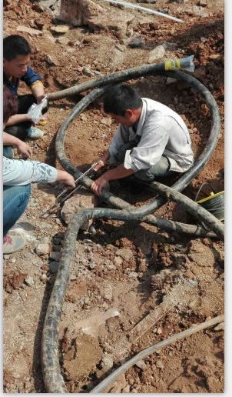
被挖断电缆

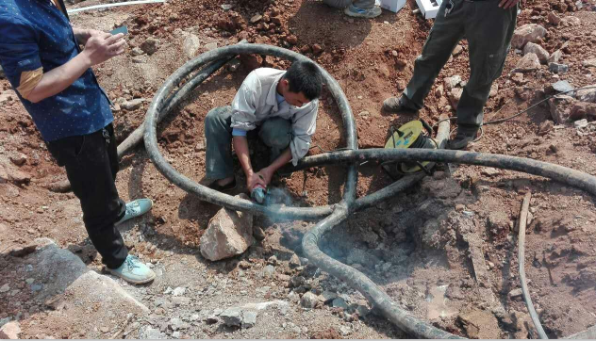
被挖断电缆

